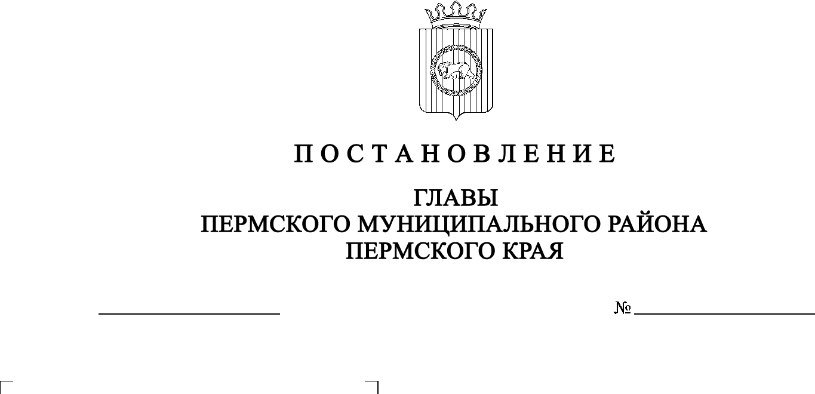

СЭД-2021-299-01-01-02-05С-172

**О назначении публичных**

**слушаний по проекту решения**

**о предоставлении разрешения**

**на условно разрешенный вид**

**использования** **для образуемого**

**земельного участка,**

**расположенного по адресу: Пермский край, Пермский район, Лобановское с/п, с. Кольцово**

23.12.2021

В соответствии с п. 20 ч. 1, ч. 4 ст. 14, ст. 28 Федерального закона от   06.10.2003 № 131-ФЗ «Об общих принципах организации местного самоуправления в Российской Федерации», ст. 39 Градостроительного кодекса Российской Федерации, ст. 14 Устава муниципального образования «Пермский муниципальный район», Положением об организации и проведении публичных слушаний, общественных обсуждений по вопросам градостроительной деятельности в Пермском муниципальном районе Пермского края, утвержденным решением Земского Собрания Пермского муниципального района от 27.05.2021 № 147, на основании заявления Ивановой В.А. (действующей по доверенности от религиозной организации «Пермский Успенский женский монастырь Пермской Епархии Русской Православной Церкви (Московский Патриархат)») от 20.12.2021 № 2876

ПОСТАНОВЛЯЮ:

1. Провести 02 февраля 2022 г. в 16:30 по адресу: Пермский край, Пермский район, Лобановское сельское поселение, с. Лобаново, ул. Культуры,  
д. 2/1 (здание администрации), публичные слушания по проекту решения о  предоставлении разрешения на условно разрешенный вид использования «Религиозное использование», установленный для территориальной зоны Ж-1 «Зона застройки индивидуальными жилыми домами» Правилами землепользования и застройки Лобановского сельского поселения, утвержденными решением Земского Собрания Пермского муниципального района Пермского края от 27 сентября 2018 г. № 337 (в ред. от 25.03.2021 № 119), для земельного участка, сформированного в соответствии со схемой расположения земельного участка на кадастровом плане территории, утвержденной распоряжением комитета имущественных отношений администрации Пермского муниципального района от 17 ноября 2021 г.   
№ 2000.

2. Комиссии по подготовке проекта правил землепользования и застройки (комиссии по землепользованию и застройке) при администрации Пермского муниципального района:

2.1. организовать и провести публичные слушания;

2.2. обеспечить соблюдение требований законодательства, правовых актов Пермского муниципального района по организации и проведению публичных слушаний;

2.3. оповестить о проведении публичных слушаний по проекту решения о  предоставлении разрешения на условно разрешенный вид использования правообладателей прилегающих земельных участков, имеющих общие границы с земельными участками, применительно к которым запрашивается данное разрешение;

2.4. обеспечить своевременную подготовку, опубликование и размещение заключения о результатах публичных слушаний в средствах массовой информации, на официальных сайтах Земского Собрания и Пермского муниципального района.

3. Заинтересованные лица вправе до 01 февраля 2022 г. представить в  письменной форме свои предложения и замечания, касающиеся указанного вопроса, для включения их в протокол публичных слушаний в управление архитектуры и градостроительства администрации Пермского муниципального района по адресу: г. Пермь, ул. Верхне-Муллинская, 74а, кабинет № 1.

4. Срок проведения публичных слушаний составляет не более одного месяца со дня опубликования оповещения заинтересованных лиц об их проведении до дня опубликования заключения о результатах публичных слушаний или общественных обсуждений в средствах массовой информации, на официальных сайтах Земского Собрания и Пермского муниципального района.

5. Расходы, связанные с организацией и проведением публичных слушаний по проекту решения о предоставлении разрешения на условно разрешенный вид использования, возложить на религиозную организацию «Пермский Успенский женский монастырь Пермской Епархии Русской Православной Церкви (Московский Патриархат)».

6. Настоящее постановление опубликовать в бюллетене муниципального образования «Пермский муниципальный район» и разместить на официальном сайте Земского Собрания Пермского муниципального района, на официальном сайте Пермского муниципального района www.permraion.ru.

7. Настоящее постановление вступает в силу со дня его официального опубликования.

8. Контроль за исполнением настоящего постановления оставляю за собой.

Временно исполняющий полномочия

главы муниципального района И.А. Варушкин